|  |  |
| --- | --- |
|  |  |

КОНКУРСНОЕ ЗАДАНИЕ КОМПЕТЕНЦИИ

«Моушн Дизайн (Основная)»

Итогового (межрегионального) этапа Чемпионата по профессиональному мастерству «Профессионалы» в 2025 г

*Сахалинская область*

2025 г.

Конкурсное задание разработано экспертным сообществом и утверждено Менеджером компетенции, в котором установлены нижеследующие правила и необходимые требования владения профессиональными навыками для участия в соревнованиях по профессиональному мастерству.

**Конкурсное задание включает в себя следующие разделы:**

1. ОСНОВНЫЕ ТРЕБОВАНИЯ КОМПЕТЕНЦИИ 4

1.1. Общие сведения о требованиях компетенции 4

1.2. Перечень профессиональных задач специалиста по компетенции «Моушн Дизайн» 4

1.3. Требования к схеме оценки 9

1.4. Спецификация оценки компетенции 9

1.5. Конкурсное задание 10

1.5.1. Разработка/выбор конкурсного задания 10

1.5.2. Структура модулей конкурсного задания (инвариант/вариатив) 10

2. СПЕЦИАЛЬНЫЕ ПРАВИЛА КОМПЕТЕНЦИИ 12

2.1. Личный инструмент конкурсанта 14

2.2.Материалы, оборудование и инструменты, запрещенные на площадке 15

3. ПРИЛОЖЕНИЯ 15

**ИСПОЛЬЗУЕМЫЕ СОКРАЩЕНИЯ**

1. ФГОС – Федеральный государственный образовательный стандарт
2. ПС – Профессиональный стандарт
3. КЗ – Конкурсное задание
4. ИЛ – Инфраструктурный лист
5. ПО – Программное обеспечение
6. ТК – Требования компетенции

1. ОСНОВНЫЕ ТРЕБОВАНИЯ КОМПЕТЕНЦИИ

1.1. ОБЩИЕ СВЕДЕНИЯ О ТРЕБОВАНИЯХ КОМПЕТЕНЦИИ

Требования компетенции (ТК) «Моушн Дизайн» определяют знания, умения, навыки и трудовые функции, которые лежат в основе наиболее актуальных требований работодателей отрасли.

Целью соревнований по компетенции является демонстрация лучших практик и высокого уровня выполнения работы по соответствующей рабочей специальности или профессии.

Требования компетенции являются руководством для подготовки конкурентоспособных, высококвалифицированных специалистов / рабочих и участия их в конкурсах профессионального мастерства.

В соревнованиях по компетенции проверка знаний, умений, навыков и трудовых функций осуществляется посредством оценки выполнения практической работы.

Требования компетенции разделены на четкие разделы с номерами и заголовками, каждому разделу назначен процент относительной важности, сумма которых составляет 100.

1.2. ПЕРЕЧЕНЬ ПРОФЕССИОНАЛЬНЫХ ЗАДАЧ СПЕЦИАЛИСТА ПО КОМПЕТЕНЦИИ «Моушн Дизайн»

*Перечень видов профессиональной деятельности, умений и знаний, и профессиональных трудовых функций специалиста (из ФГОС/ПС/ЕТКС.) и базируется на требованиях современного рынка труда к данному специалисту*

*Таблица №1*

**Перечень профессиональных задач специалиста**

|  |  |  |
| --- | --- | --- |
| **№ п/п** | **Раздел** | **Важность в %** |
| 1 | **Проектно-техническая документация, организация рабочего процесса и безопасность** | **17** |
| - Специалист должен знать и понимать:   * Нормативы охраны труда и промышленной гигиены, приемы безопасной работы; * Приемы и тенденции сферы деятельности моушн дизайна; * Пайплайн создания проекта в индустрии; * Методы работы в рамках ограничений, действующих в сфере деятельности; * Анализировать референсы и задачи, выбирать наиболее эффективные пути решения; * Общие проблемы и задержки, которые могут возникнуть по ходу рабочего процесса. |  |
| - Специалист должен уметь:   * Составлять техническое задание; * Понимать технические условия заказчика и проекта; * Своевременно справляться с поставленной задачей; * Действовать самостоятельно и профессиональным образом; * Изучать предметную область проекта; * Организовывать работу в условиях воздействия неблагоприятных внешних условий и наличия временных ограничений; * Своевременно справляться с быстрым изменением условий проекта; * Справляться с многозадачностью; * Проявлять интерес к новым тенденциям в мире; * Проводить анализ уже существующих работ; * Сосредотачиваться на областях улучшения работы; * Использовать аналитические навыки для определения требований технических условий; * Специалист должен уметь находить решение проблем, возникающих в процессе исполнения условий технического задания проекта; * Организовывать рабочий процесс; * Регулярно контролировать работу для минимизации проблем, которые могут возникнуть на заключительной стадии; * Определять целевую аудиторию проекта; * Организовывать и поддерживать структуру папок в директориях ПК (для итогового вывода продукта и архивирования); * Грамотно составлять документацию. |  |
| 2 | **Менеджмент и коммуникация** | **9** |
| - Специалист должен знать и понимать:   * Важность умения внимательно слушать и запоминать; * Важность умения правильно донести визуализированную информацию заказчику; * Как правильно определить идею, которую хотел донести дизайнер или заказчик; * Важность построения доверительных межличностных отношений с заказчиком; * Важность правильной формулировки темы вопроса; * Важность адекватного восприятия критики; * Важность разрешения недопонимания и конфликтных ситуаций. |  |
| - Специалист должен уметь:   * Правильно определять контент-стратегию для поддержания бренда; * Уметь правильно донести информацию до зрителя(потребителя); * Презентовать проект; * Предоставление конструктивного фидбека и умение правильно реагировать на неконструктивные отзывы. |  |
| 3 | **Программное обеспечение и компьютерная графика** | **18** |
| - Специалист должен знать и понимать:   * Использование подходящего программного обеспечения для получения требуемых результатов; * Как решать вопросы различной сложности, связанные с ПО; * Принципы построения топологии под subdivision для работы в production; * Основы графического оформления информационных программ и оперативной графики. |  |
| - Специалист должен уметь:   * Максимально использовать текстуры, линии, контраст и цвет; * Представлять навыки своей работы в доступной информационной среде; * Владеть пакетами программ разработки растровой и векторной графики; * Владеть пакетами программ разработки 3D графики; * Разрабатывать и отрисовывать 2D графику; * Моделировать и разрабатывать 3D графику; * Использовать программы для работы со звуком/работать и редактировать звуковые дорожки; * Настраивать параметры для импорта и экспорта звуковых дорожек; * Использовать нейросети для реализации задачи; * Создавать базовые и продвинутые текстуры и шейдеры; * Осуществлять экспорт с настройкой параметров под определенную задачу; * Редактировать и адаптировать исходники созданного дизайна 2D и 3D графики. |  |
| 4 | **Анимация и композитинг** | **31** |
| - Специалист должен знать и понимать:   * Основы и принципы классической анимации; * Основы программирования; * Форматы телевизионного изображения; * Технические параметры телевизионного изображения; * Принципы видеомонтажа; * Основы видеодизайна; * Основы композитинга, а именно основы оптики, функции альфа-канала; * Основные тенденции в сфере анимации, основные стили в анимации и техники; * Настройки экспорта и импорта анимации; * Параметры анимации. |  |
| - Специалист должен уметь:   * Анализировать недочеты и искать новые креативные методы подачи информации через анимацию или видео; * Создавать анимационную графику с соблюдением фирменного стиля; * Создавать анимационные ролики; * Анимировать 2D и 3D графику; * Создавать скелет объекта и выполнять риггинг в 2D и 3D пакетах; * Создавать симуляцию объектов разного плана в 3D и 2D пакетах; * Создавать эффекты; * Удалять в анимации, видео или фотоматериале лишние детали и ненужные элементы; * Работать с функциями захвата движения; * Создавать анимацию движения камеры; * Кастомизировать анимационные ролики с применением кода; * Создавать анимационные ролики с использованием искусственного интеллекта; * Работать с имеющимися ассетами; * Выполнять анимацию интерфейсов программного обеспечения или информационных систем в программах по работе с анимацией; * Выполнять технику объединения визуальных элементов из разных источников в единые видеоматериалы. |  |
| 5 | **Драматургия и сценарное мастерство** | **15** |
| - Специалист должен знать и понимать:   * Алгоритмы разработки сценариев; * Как правильно структурировать информацию для подачи зрителю; * Основы сценарного искусства; * Основные принципы создания раскадровок и сторибордов; * Основы драматургии и сценарного мастерства; * Базовые съемочные ракурсы и стандартные движения камеры для показа в сценарии; * Работать с готовыми сценариями. |  |
| - Специалист должен уметь:   * Выстраивать структуру рассказа; * Создавать истории с сильной драматургией; * Работать с готовыми сценариями (продолжать их и изменять); * Разрабатывать сториборды и раскадровки; * Правильно структурировать раскадровки и сториборды относительно сценария; * Использовать в своих историях яркие примеры из искусства, медиа и литературы. |  |
| 6 | **Композиция, цветокоррекция и типографика** | **10** |
| - Специалист должен знать и понимать:   * Основы изобразительного искусства, иллюстрации; * Важность наличия вкуса, насмотренности; * Художественные стили; * Теорию цвета и типографику; * Основы композиции и модульной сетки; * Основы цветокоррекции; * Законы киноискусства; * Современные тренды дизайна. |  |
| - Специалист должен уметь:   * Выполнять цветокоррекцию; * Быть креативным, проявлять художественный вкус. |  |

1.3. ТРЕБОВАНИЯ К СХЕМЕ ОЦЕНКИ

Сумма баллов, присуждаемых по каждому аспекту, должна попадать в диапазон баллов, определенных для каждого раздела компетенции, обозначенных в требованиях и указанных в таблице №2.

*Таблица №2*

**Матрица пересчета требований компетенции в критерии оценки**

|  |  |  |  |  |  |  |  |
| --- | --- | --- | --- | --- | --- | --- | --- |
| **Критерий/Модуль** | | | | | | | **Итого баллов за раздел ТРЕБОВАНИЙ КОМПЕТЕНЦИИ** |
| **Разделы ТРЕБОВАНИЙ КОМПЕТЕНЦИИ** |  | **A** | **Б** | **В** | **Г** | **Д** |  |
| **1** | 2,70 | 2,20 | 2,40 | 2,30 | 7,40 | 17 |
| **2** | 2,50 | 1,10 | 2,20 | 1,70 | 1,50 | 9 |
| **3** | 3,40 | 3,20 | 5,10 | 5,10 | 1,20 | 18 |
| **4** | 3,90 | 4,80 | 4,50 | 6,80 | 11,00 | 31 |
| **5** | 3,90 | 3,00 | 3,20 | 1,50 | 3,40 | 15 |
| **6** | 1,10 | 3,10 | 2,40 | 1,60 | 1,80 | 10 |
| **Итого баллов за критерий/модуль** | | **17,50** | **17,40** | **19,80** | **19,00** | **26,30** | **100** |

1.4. СПЕЦИФИКАЦИЯ ОЦЕНКИ КОМПЕТЕНЦИИ

Оценка Конкурсного задания будет основываться на критериях, указанных в таблице №3:

*Таблица №3*

**Оценка конкурсного задания**

|  |  |  |
| --- | --- | --- |
| **Критерий** | | **Методика проверки навыков в критерии** |
| **А** | **Анимация логотипа** | Соответствие поставленной задаче.  Спецификации создания и вывода проекта.  Требования к разработке сценария.  Художественное качество итогового рендера. |
| **Б** | **Анимация для концертного экрана** | Соответствие поставленной задаче.  Спецификации создания и вывода проекта.  Требования к разработке сценария.  Качество визуализации мокапа.  Художественное качество итогового рендера. |
| **В** | **Эксплейнер видео** | Соответствие поставленной задаче.  Спецификации создания и вывода проекта.  Требования к разработке сценария.  Требования к работе со звуком.  Художественное качество итогового рендера. |
| **Г** | **Производство оперативной графики** | Соответствие поставленной задаче.  Спецификации создания и вывода проекта.  Требования к разработке технической документации.  Художественное качество итогового рендера. |
| **В** | **Анимация персонажа** | Соответствие поставленной задаче.  Спецификации создания и вывода проекта. Требования к разработке сценария.  Художественное качество итогового рендера. |

1.5. КОНКУРСНОЕ ЗАДАНИЕ

Общая продолжительность Конкурсного задания[1]: 18 ч.

Количество конкурсных дней: 3 дня

Вне зависимости от количества модулей, КЗ должно включать оценку по каждому из разделов требований компетенции.

Оценка знаний конкурсанта должна проводиться через практическое выполнение Конкурсного задания. В дополнение могут учитываться требования работодателей для проверки теоретических знаний / оценки квалификации.

1.5.1. Разработка/выбор конкурсного задания

Конкурсное задание состоит из 5 модулей, включает обязательную к выполнению часть (инвариант) – 3 модуля, и вариативную часть – 2 модуля. Общее количество баллов конкурсного задания составляет 100.

1.5.2. Структура модулей конкурсного задания

**Модуль А. Анимация логотипа (инвариант)**

*Время на выполнение модуля: 2 часа*

**Задание:**

*Создать 3D анимацию фирменного знака для компании «Альфа Банк» с дополнительными 3D-элементами. Анимация 3D знака должна быть реализована с переходом в 2D-версию логотипа. Альфа-Банк — крупнейший частный банк в России, занимающий четвёртое место по размеру активов (на январь 2025 года. В 2025 году количество частных клиентов банка превышает 36 млн человек, количество клиентов малого и среднего бизнеса — 1,9 млн. Ссылка на интернет-источник: https://alfabank.ru*

**

*Результатом выполнения модуля должны являться рабочие файлы и анимационный ролик в заданном формате.*

*В день выполнения задания конкурсант получает конкурсное задание в виде кейса с требованиями к соответствию поставленной задаче, спецификациям создания и вывода проекта, требованиям к разработке сценария, а также требованиями к художественному качеству итогового рендера.*

**Модуль Б. Анимация для концертного экрана(вариатив)**

*Время на выполнение модуля: 3 часа*

**Задание:**

*Разработать анимацию для концертного экрана на мероприятие от МТС Музыки, спонсируемое концертным залом МТС Live Холл. Анимация должна будет отображать перечисление музыкальных артистов, а также дату проведения концерта и спонсоров для проведения данного концерта. А также анимацию необходимо будет поместить на мокап, предоставленный организаторами для визуализации концертного мероприятия. Ссылка на интернет-источник:* [*https://music.mts.ru/*](https://music.mts.ru/) *,* [*https://msk-live-hall.mts.ru/*](https://msk-live-hall.mts.ru/)

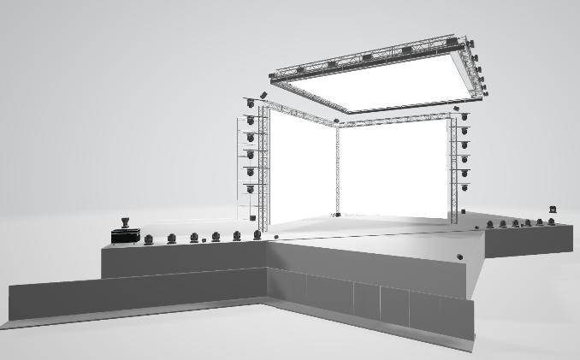

*Результатом выполнения модуля должны являться рабочие файлы и анимационный ролик в заданном формате.*

*В день выполнения задания конкурсант получает конкурсное задание в виде кейса с требованиями к соответствию поставленной задаче, спецификациям создания и вывода проекта, требованиям к разработке сценария,* *качеству визуализации мокапа, а также требованиями к художественному качеству итогового рендера.*

**Модуль В. Эксплейнер видео(инвариант)**

*Время на выполнение модуля: 4 часа*

**Задания:**

*Подготовить и анимировать KV (key visual) для рекламной кампании фирмы “Бронницкий Ювелир” в рамках дня глобальных распродаж, который знаменует начало предрождественского шопинг-сезона. Ссылка на интернет-источник:* [*https://www.bronnitsy.com*](https://www.bronnitsy.com)

**

*Результатом выполнения модуля должны являться рабочие файлы и анимационный ролик.*

*В день выполнения задания конкурсант получает конкурсное задание в виде кейса с требованиями к соответствию поставленной задаче, спецификациям создания и вывода проекта, требованиям к разработке сценария, требованиям к работе со звуком, а также требованиями к художественному качеству итогового рендера.*

**Модуль Г. Производство оперативной графики (вариатив)**

*Время на выполнение модуля: 4 часа*

**Задания:**

*Создать пакет оперативной графики для одного из каналов видеохостинга, для компании, предоставляющей телекоммуникационные услуги, цифровые и медийные сервисы.  Ссылка на интернет-источник:* [*https://moskva.mts.ru*](https://moskva.mts.ru)



*Результатом выполнения модуля должны являться рабочие файлы и анимационный ролик.*

*В день выполнения задания конкурсант получает конкурсное задание в виде кейса с требованиями к соответствию поставленной задаче, спецификациям создания и вывода проекта, требованиям к разработке технической документации, а также требованиями к художественному качеству итогового рендера.*

**Модуль Д. Анимация персонажа (инвариант)**

*Время на выполнение модуля: 5 часов*

**Задание:**

*Разработать 3D-персонажа по концепту, разработать конструктор персонажа и анимировать предложенного персонажа. Анимация персонажа будет реализована в рамках социального ролика посвященному всемирному дню космонавтики!*

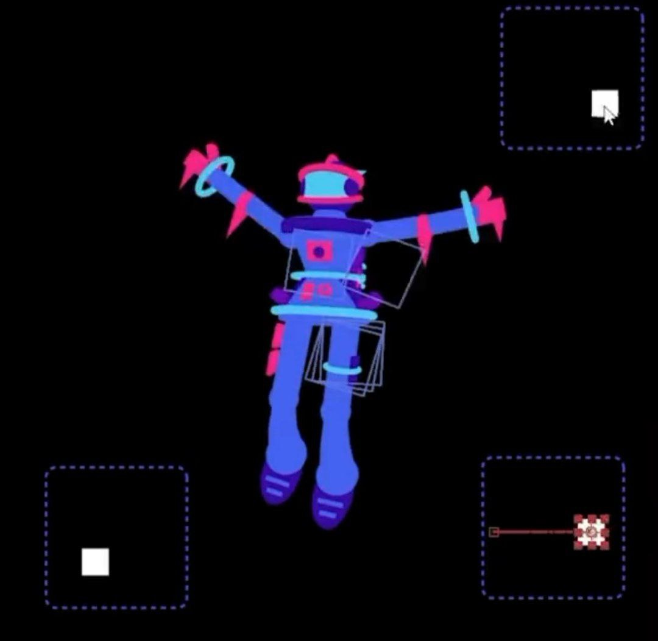

*Результатом выполнения модуля должны являться рабочие файлы и анимационный ролик в заданном формате.*

*В день выполнения задания конкурсант получает конкурсное задание в виде кейса с требованиями к соответствию поставленной задаче, спецификациям создания и вывода проекта, требованиям к разработке сценария, а также требованиями к художественному качеству итогового рендера.*

2. СПЕЦИАЛЬНЫЕ ПРАВИЛА КОМПЕТЕНЦИИ*[2]*

Конкурсант при выполнении каждого из конкурсных модулей обязан отправить файлы на рендер до конца времени текущего модуля, после окончания времени прекратить выполнение какой-либо работы. Если в момент завершения официального времени модуля рендер находится в процессе выполнения, то рабочая машина конкурсанта дополнительно получает 20 минут на рендер, какие-либо взаимодействия до завершения рендера конкурсантами или экспертами с рабочей машиной строго запрещено, после завершения дополнительных 20 минут работа считается завершенной.

После завершения времени на рендер все программы закрываются, файлы не сохраняются, менять местоположение рендеров и других файлов строго запрещено!

В случае, если рендер не успел завершиться в дополнительное время, процесс рендера прерывается через диспетчера задач. Все программы закрываются, файлы не сохраняются, менять местоположение рендеров и других файлов строго запрещено.

Подготавливать какие-либо файлы в день Д-1 и Д-2, не являющимися экспортированными настройками интерфейса, настройками горячих клавиш, строго запрещено, конкурсант обязан донести до Главного эксперта о любых своих нарушениях, при подозрении нарушения финальный вердикт о нарушении выносится на голосование Главным Экспертом для группы оценки + Индустриального эксперта (без участия эксперта-наставника конкурсанта, который совершил нарушение) при фиксации нарушения конкурсант получает  “0” баллов за все аспекты, которые относятся к совершенному нарушению модуля, на котором было зафиксировано нарушение.

В день Д-2 в критерии оценки, которые описывают в точности конкурсное задание вносится 30% изменений, которые затрагивают технические требования к проектам, обязательные элементы, форматы выходных файлов, а также нейминг выходных элементов проекта. При этом изменения не должны касаться тематики модулей.

Нахождение на конкурсной площадке участников чемпионата (экспертов-наставников и конкурсантов) запрещено с любыми электронными устройствами, на которых может быть проведено интернет-соединение (включая наручные смарт часы, смартфоны, гарнитуры, персональные компьютеры и ноутбуки). Нахождение на конкурсной площадке с такими электронными устройствами согласовывается с Главным экспертом чемпионата.

Конкурсантам во время выполнения конкурсного задания запрещено пользоваться интернетом и любыми вспомогательными устройствами, на которых может быть проведено интернет-соединение (включая наручные смарт часы, смартфоны, гарнитуры, персональные компьютеры и ноутбуки), если иное не указано в конкурсном задании конкретного этапа чемпионата.

Все конкурсанты имеют право в день Д-1 принести с собой USB-флешку. На USB-флешке может находиться 5 музыкальных композиций хронометражем не более 3 минут.

Использование музыки конкурсантом для прослушивания возможно только после проверки и добавления папки с музыкой на рабочий стол конкурсанта техническим администратором площадки или главным экспертом чемпионата. Если конкурсант во время дней Д1, Д2 или Д3 удалил папку, то папка не восстанавливается, и конкурсант продолжает работу без музыкальных композиций. Для прослушивания музыкальных композиций конкурсанты могут использовать только стандартные проводные наушники.

2.1. Личный инструмент конкурсанта

Неопределенный - можно привезти оборудование по списку, кроме запрещенного.

Список:

* Компьютерная мышь, Проводная, без настраиваемых кнопок. Интерфейс подключения: USB Type-A.

2.2.Материалы, оборудование и инструменты, запрещенные на площадке

Работа в программных обеспечениях, заявленных в инфраструктурном листе, организуется без использования дополнительных плагинов, кодеков и скриптов, если такие не указаны в инфраструктурном листе.

3. Приложения

Приложение 1. Инструкция по заполнению матрицы конкурсного задания

Приложение 2. Матрица конкурсного задания

Приложение 3. Инструкция по охране труда

1. *Указывается суммарное время на выполнение всех модулей КЗ одним конкурсантом.*
2. *Указываются особенности компетенции, которые относятся ко всем возрастным категориям и чемпионатным линейкам без исключения.*